Olympijský park Ostrava 2016

Hned na třech místech v centru Ostravy vznikne během letních olympijských her v brazilském Rio de Janeiru, tedy od 5. do 21. srpna, Olympijský park Ostrava 2016.
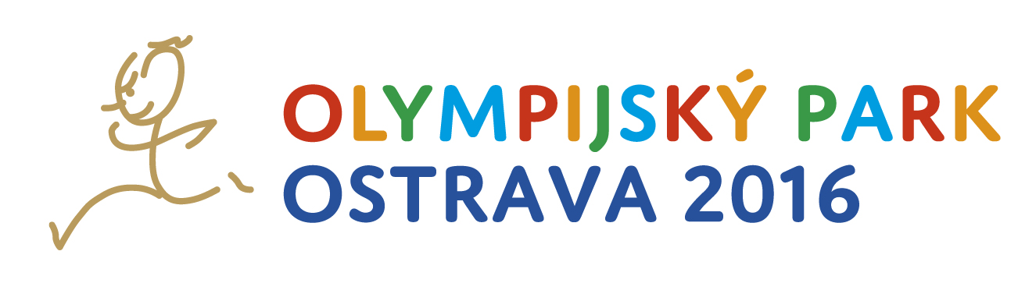

Zažít atmosféru olympiády budou moci lidé v Ostravě na Masarykově náměstí, na Černé louce i v okolí nové Loděnice pod Slezskoostravským hradem. Vyzkoušet si bude možné atletické disciplíny, lukostřelbu, jízdu na koloběžkách, plážový volejbal, zatančit si brazilskou sambu nebo vylézt na horolezeckou stěnu. Kromě přímých přenosů z olympijských her jsou připraveny autogramiády českých sportovců a olympioniků, večerní koncerty nebo samba, děti zabaví soutěže o ceny, trampolíny a mnoho dalšího.
Na Masarykově náměstí budou regionální sportovní kluby pořádat turnaje, Loděnice nabídne vodní a plážové sporty i relaxační zónu na písečné pláži. Program tady bude připraven každý den od 10 do 18 hodin. Na Černé louce se sportovní fanoušci zabaví i v noci. Právě tady bude i obří obrazovka pro přímé přenosy olympiády.

- Olympijský park Ostrava 2016 (formát pdf, velikost 101 kB)

